PRIPREMA ZA V. PISMENI ISPIT ZNANJA – MNOGOKUTI
- Koliko dijagonala iz jednog vrha ima
a. sedmerokut b. deveterokut c. dvadesetpeterokut?
- Koliko ukupno dijagonala ima mnogokut sa
a. 36 vrhova b. 54 stranice c. 70 kutova?
- Koliki je zbroj vanjskih kutova mnogokuta sa
  - 40 stranica b. 63 vrha c. 50 kutova?
- Odredi (izračunaj) veličinu nepoznatog kuta sa slike:
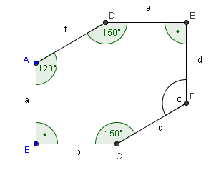
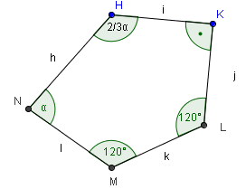
  - b.
- Koliko dijagonala iz jednog vrha možeš povući u mnogokutu u kojem je zbroj veličina unutarnjih kutova:
  - 3420° b. 5940° c. 2700°?
- Koliko ukupno dijagonala ima mnogokut u kojem je zbroj unutarnjih kutova:
  - 1980° b. 2520° c. 6480°?
- Koliki je zbroj unutarnjih kutova u mnogokutu u kojem je broj dijagonala iz jednog vrha:
  - 25 b. 78 c. 32?
- Koliki je unutarnji kut pravilnog mnogokuta sa:
  - 15 vrhova b. 24 stranice c. 33 dijagonale iz jednog vrha?
- Koliki je središnji kut pravilnog mnogokuta sa:
  - 30 kutova b. 10 vrhova c. 9 dijagonala iz jednog vrha?
- Kolika je površina pravilnog petnaesterokuta ako je površina jednog karakterističnog trokuta:
  - 12.5 cm² b. 0.32 mm² c. $\frac{4}{5}{\text{dm}}^{2}$.
Sve površine prikaži u mm².
- Površina pravilnog dvanaesterokuta je 783.6 cm². Kolika je površina jednog karakterističnog trokuta?
- Površina pravilnog dvadeseterokuta je $6\frac{2}{3}{\text{dm}}^{2}$. Kolika je površina jednog karakterističnog trokuta?
- Kolika je površina lika na slici?
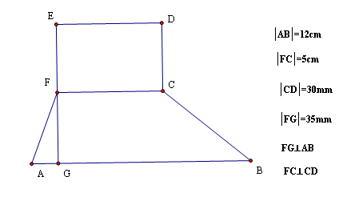
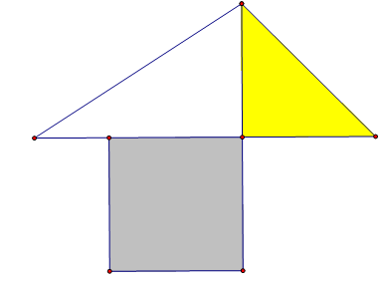
- Izmjeri potrebne dužine i kutove te izračunaj opseg i površinu lika sa slike!
- Kolika je visina trapeza u kojem su duljine osnovica 5.2 cm i 32 mm, a površina jednaka 21 cm²?
- Kolika je površina pravokutnika kojemu je opseg 16.4 dm, a jedna stranica 13.5 cm?
- Kolika je površina kvadrata kojemu je opseg $4\frac{4}{5}\text{cm}$?
- Kolika je duljina druge katete pravokutnog trokuta ako je površina trokuta 2.5 dm², a jedna njezina kateta 8 cm?
- Konstruiraj pravilni šesterokut sa stranicom duljine 3 cm!
- Konstruiraj pravilni osmerokut kojemu je radijus opisane kružnice 5 cm!
- Nacrtaj pravilni deveterokut kojemu je duljina stranice 4 cm!
- Nacrtaj pravilni peterokut kojemu je radijus opisane kružnice 5 cm?

